**МИНОБРНАУКИ РОССИИ**

**Санкт-Петербургский государственный**

**электротехнический университет**

**«ЛЭТИ» им. В.И. Ульянова (Ленина)**

**Кафедра САУ**

отчет

**по практической работе № 4**

**по дисциплине «Проектирование и конструирование электромеханических систем автономных сервисных роботов»**

Тема: В**ЕКТОРНОЕ УПРАВЛЕНИЕ СИНХРОННЫМ ДВИГАТЕЛЕМ**

**Вариант 1**

|  |  |  |
| --- | --- | --- |
| Студент гр. 9492 |  | Викторов А.Д. |
| Преподаватель |  | Бельский Г.В. |

Санкт-Петербург

2024

**Задание на работу**

Собрать модель системы управления синхронным двигателем постоянного тока с использованием векторного управления. Оценить влияние изменения коэффициентов регуляторов на динамику системы. Параметры двигателя заданы вариантом согласно таблице.

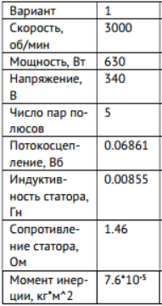

**Ход работы**

Собранная модель системы векторного управления синхронным двигателем представлена на рисунке 1.

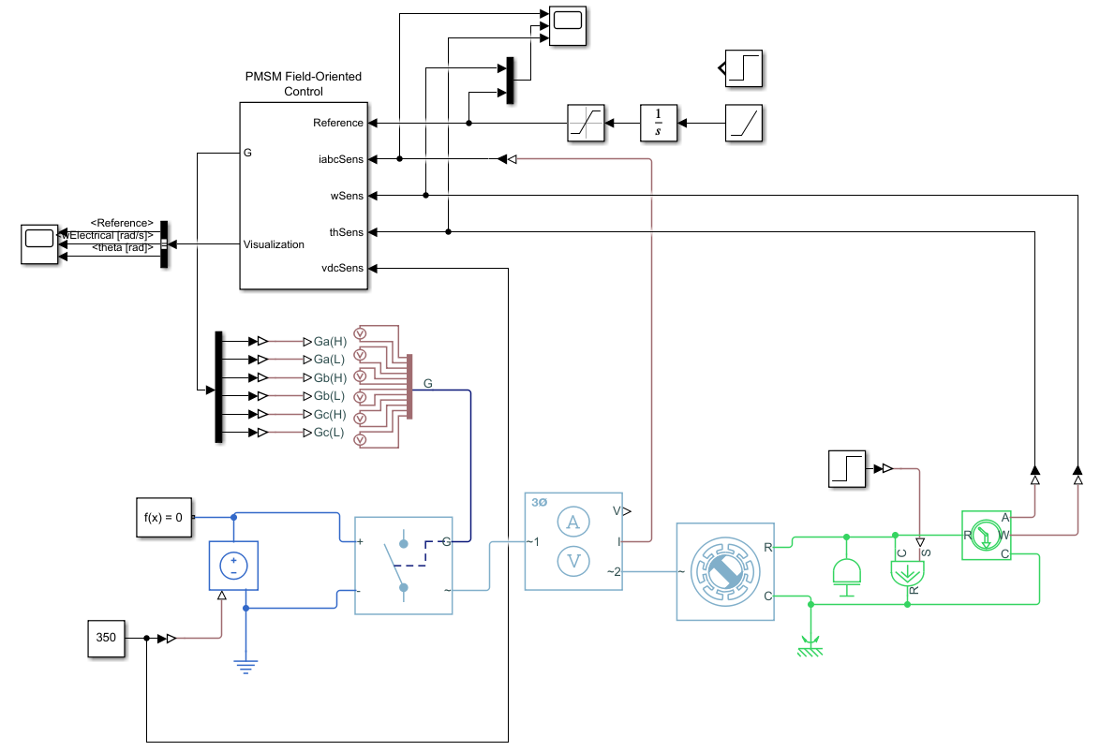

Рисунок - Схема системы векторного управления

Результат моделирования системы представлен на рисунке 2.

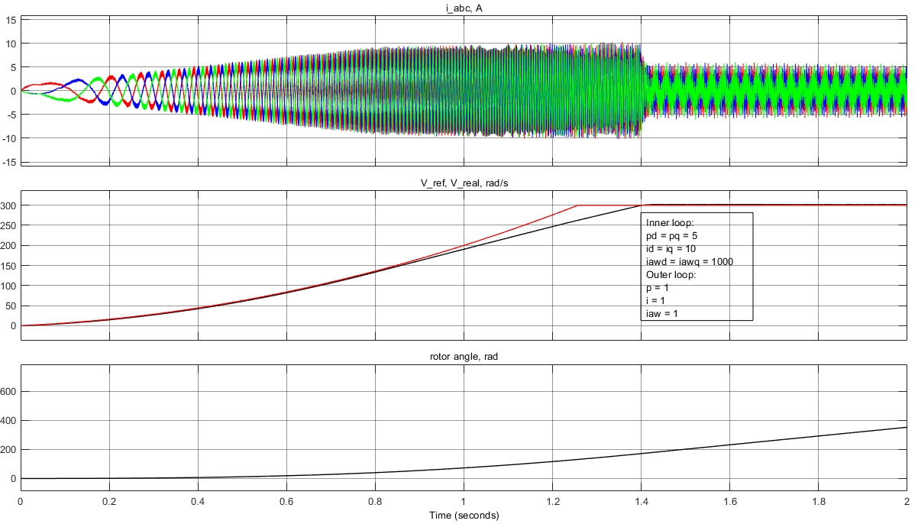

Рисунок - Результат моделирования системы

В данной системе осуществлен плавный пуск двигателя, т.к. синхронный двигатель не может запустить сразу на высокой частоте вращения. Можно увидеть, что данная система управления увеличивает частоту и амплитуду напряжения по мере роста скорости вращения. Так же стоит отметить, что в данной модели необходимо было изменить начальный угол поворота вала двигателя на -90°, без этого условия моделирование системы происходило некорректно.

Коэффициенты внешнего и внутреннего контура управления, отражены на графике. Для исследования влияния величины коэффициентов проведен ряд экспериментов, результаты экспериментов представлены далее.

Уменьшение пропорционального коэффициента внутреннего контура управления влечет за собой увеличение времени переходного процесса, но не оказывает на него значительного влияния (см. рис. 3). Однако больший коэффициент позволяет уменьшить амплитуду напряжения на обмотках двигателя и приближает форму питающего напряжения к синусоидальной, что положительно сказывает на энергоэффективности электропривода.

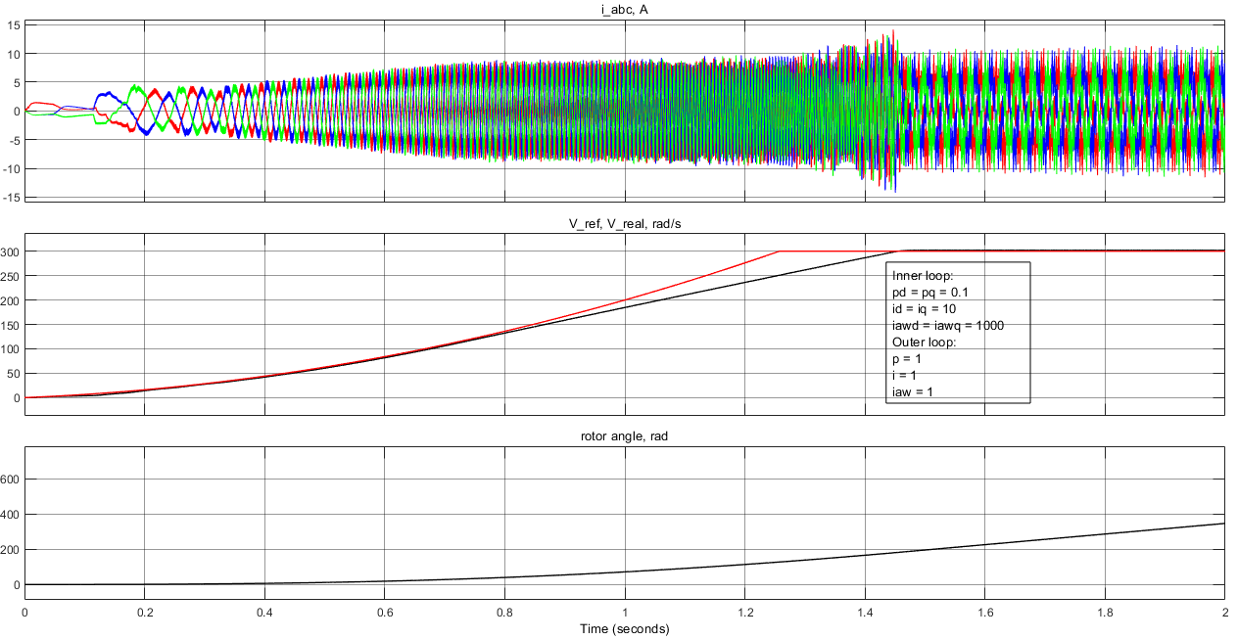

Рисунок - Результат моделирования системы

Как показано на рисунке 4 увеличение коэффициентов регулятора внешнего контура позволяет уменьшить время переходного процесса. В данном случае уменьшить ошибку регулирования меньше чем показано на рисунке 4 невозможно из-за ограничения по максимальному крутящему моменту, установленному в регуляторе.

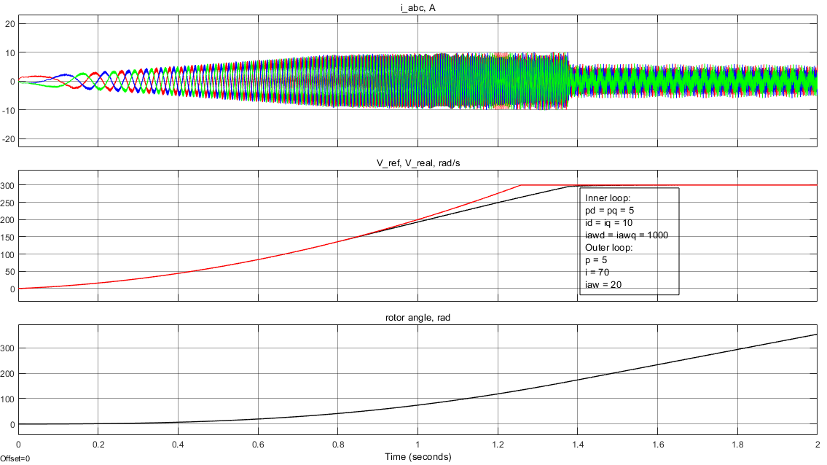

Рисунок - Результат моделирования системы

Дальнейшее увеличение коэффициентов регулятора делает систему неустойчивой и увеличивает колебательность.

**Вывод**

В ходе выполнения данной лабораторной работы была реализована модель электропривода на основе синхронного двигателя с постоянными магнитами с векторным управлением. Для запуска двигателя использовалось плавное нарастания задания скорости. Было проведено исследование влияния величины коэффициентов регулятора внешнего и внутреннего контура управления на переходный процесс по скорости.

Так же было выявлено, что блок реализующий векторное управление вносит ограничение по моменту двигателя, согласно установленному значению, это так же оказывает влияние на переходный процесс.